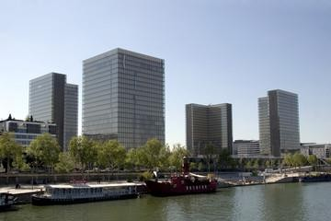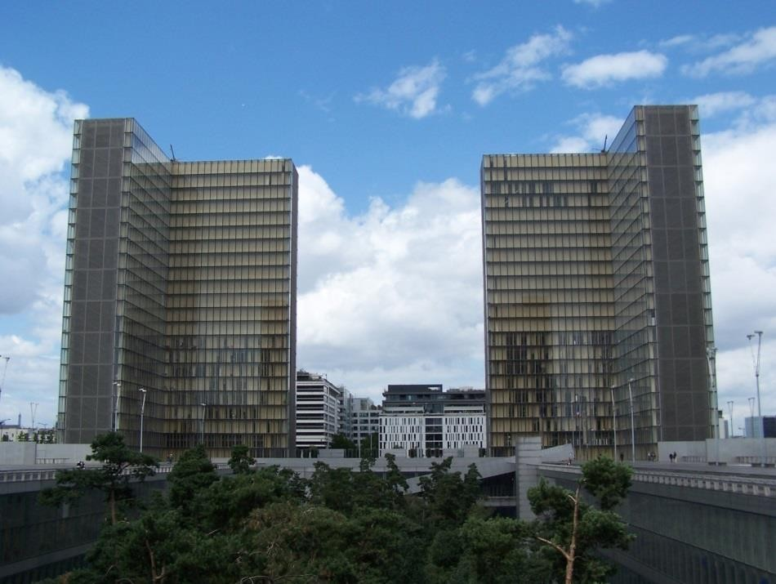

....M........................................................................................................................................................................................

Capacités | Connaissances
.....................................................................................  .....................................................................................  .....................................................................................  .....................................................................................  ..................................................................................... | ……………………………………………………….  ……………………………………………………….  ……………………………………………………….  ……………………………………………………….  ……………………………………………………….

Situation
La BNF :
A l’issue du concours international lancé en 1989, le projet de l’architecte Dominique Perrault est retenu pour construire la Bibliothèque Nationale de France (BNF)
Le bâtiment est scindé en quatre tours angulaires de 79 m de hauteur, constituées de façades en verre qui symbolisent des livres ouverts dont chacune a un nom : Tour des Temps, Tour des Lois, Tour des Nombres et Tour des Lettres.

La BNF sera inaugurée le 30 mars 1995 par François Mitterrand. Vingt ans plus tard, plus d’un million de visiteurs par an se pressent pour consulter les quatorze millions de livres, revues, manuscrits, estampes, photographies, cartes et autres merveilles précieusement conservées, ou assister aux nombreuses expositions organisées dans la bibliothèque
Vous avez à votre disposition le fichier « bnf.ggb »
Problématique
Comment calculer l’aire de la surface totale des façades à nettoyer de la BNF ?

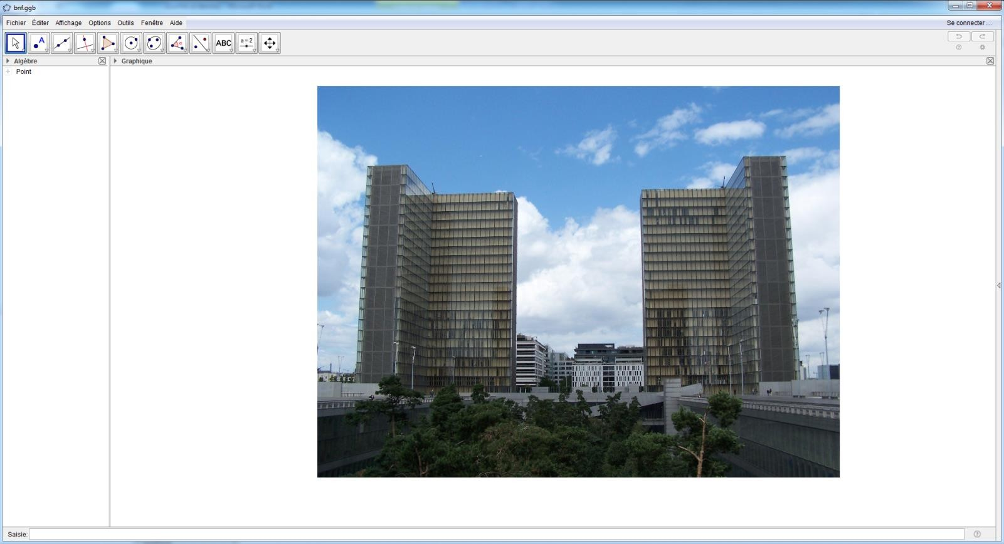

Cliquer sur Affichage / Barre d’outils / vues | 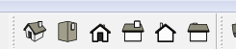
Cliquer sur la vue de dessus | 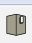
Tracer un rectangle à l’aide de l’outil Rectangle | 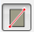
Saisir les valeurs au clavier séparées par un point-virgule Attention, ne pas mettre d’espace avant et après le point- virgule
Valider (touche Entrée)
Cliquer sur la vue iso | 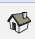
Choisir l’outil Pousser / Tirer | 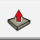
Saisir une valeur puis valider (touche Entrée)
Pour effacer, cliquer sur Edition / Annuler Effacer
Se déplacer à l’aide l’outil Panoramique | 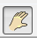
Mesurer une distance à l’aide de l’outil Cotation | 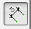

Domaine | Capacités | Connaissances
Solides usuels | Représenter avec TIC un solide usuel. | Solides usuels : le cube, le parallélépipède rectangle, la pyramide, le cylindre droit, le cône de révolution, la  sphère.
Calculer une aire d’une  surface | Utiliser les théorèmes et les formules pour :  - calculer l’aire d’une surface ; | Formule de l’aire d’un triangle, d’un carré, d'un rectangle, d’un disque.

Synthèse
Les formules d’aire de surface sont : Carré A = c²
Rectangle A = L×l
Triangle A = ^{𝑏×ℎ}
2
Disque A = π×R²

Situation :
Analyser : Pour calculer l’aire de la surface, il faut connaître les dimensions manquantes c’est-à-dire la largeur et la longueur d’une tour
Analyser : Placer les points sur les figures planes vues de face (car elle est aux dimensions réelles) Réaliser : Déterminer la largeur, la longueur, la hauteur avec l’outil segment :
- Largeur =1,85
- Longueur = 3,67
- Hauteur = 11,16
Réaliser : Connaissant la hauteur réelle, on peut déterminer les distances manquantes :
- Largeur = 1,85*79/11,16 = 13,09
- Longueur = 3,67*79/11,16 = 25,98
Communiquer : La largeur de la BNF est de 13,1 m et la longueur est de 26 m Réaliser : Calcul de l’aire de la surface d’un rectangle A = L×l
Atour = 2×13,1×79 + 2×26×79 + 2×39,1×79 =12 355,6
Atotale (4 tours) = 4×12 355,6 = 49 422,4
Communiquer : L’aire de la surface totale des façades à nettoyer de la BNF est de 49 422 m². Valider: Réalisation sur Sketchup
- Utilisation de l’outil rectangle
- Réaliser deux rectangles : 13,1 m × 26 m et 39,1m×13,1m
- Cotation correcte
- Tirer les deux rectangles
- Sélectionner les faces pour obtenir l’aire de la surface d’une tour. Comparer les deux valeurs obtenues.
Communiquer : Projet finalisé

